ESCUELA SECUNDARIA TÉCNICA 101


CUADERNO DE TRABAJO
Por la Superación de México, México, México.

Q U I M I CA
I I I
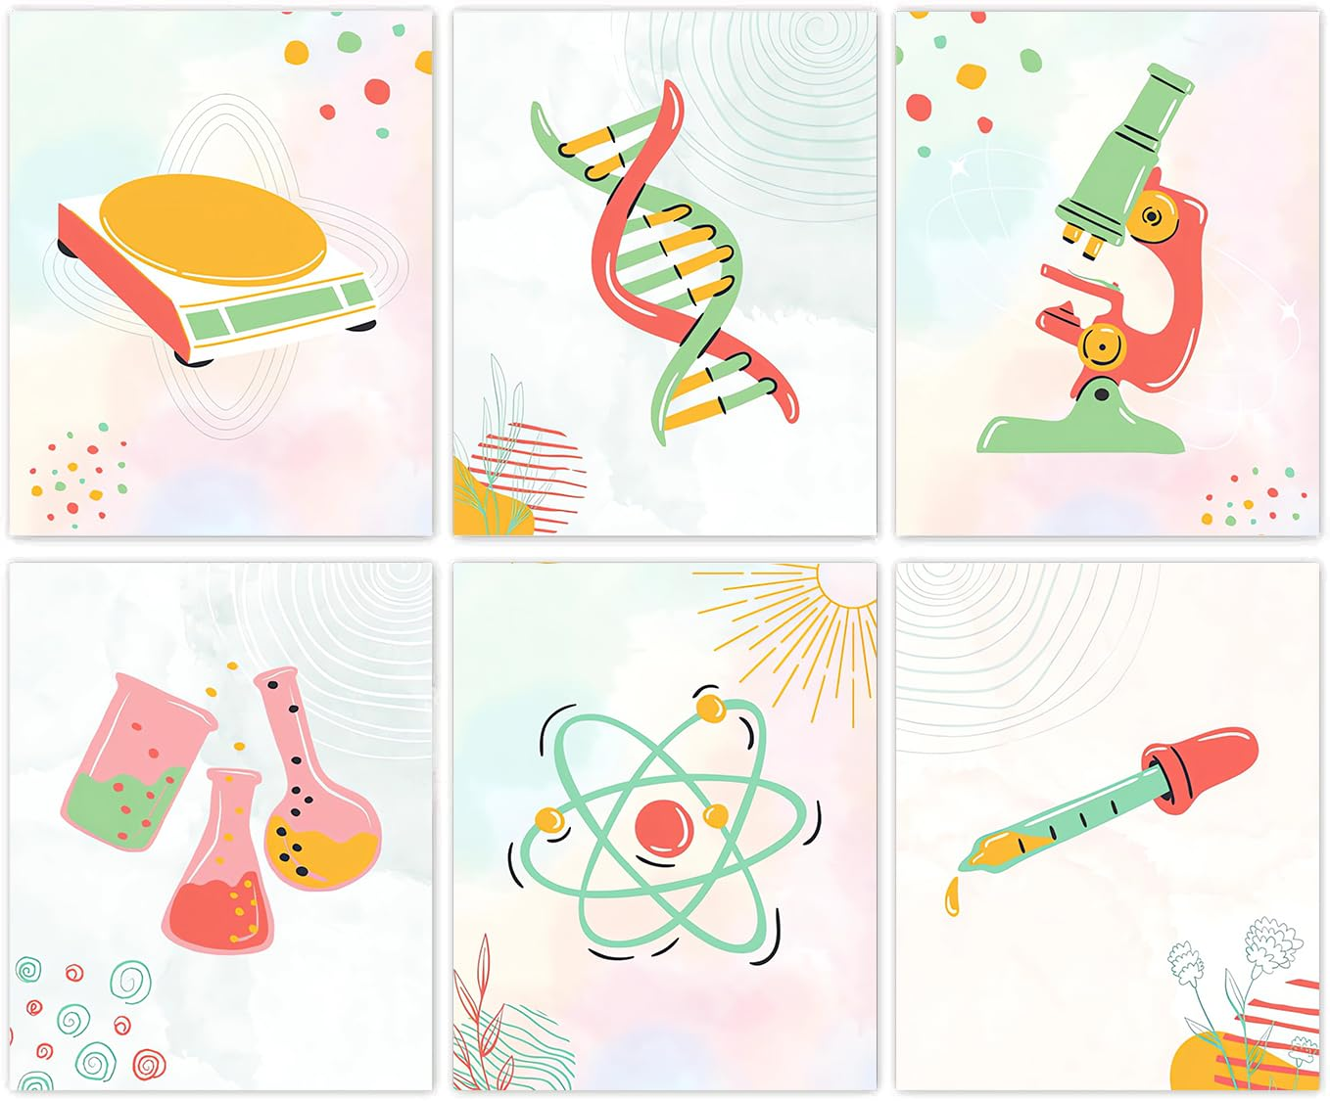

ACTIVIDADES
PDA: Identifica y describe las propiedades físicas clave (brillo, conductividad eléctrica y estado de agregación) para clasificar elementos desconocidos como metales o no metales.
1.- Lee la situación y contesta en tu cuaderno

Supón que han pasado varios años desde que terminaste tu educación secundaria y ahora eres una persona dedicada a la investigación química. En una mina abandonada, has descubierto la existencia de 2 nuevos elementos que tienen las siguientes
características:
El primero de ellos es un sólido de un brillo extraordinario y que conduce la electricidad mejor que la plata. Ya determinaste que su masa atómica es de aproximadamente 90 uma. El segundo, a muy bajas temperaturas, es un líquido brillante de color azul, pero a temperatura ambiente es un gas y su masa atómica es de 128 uma.

a) ¿Cómo los clasificarías en la tabla periódica?
____________________________________________________________________________________

b) ¿Divulgarías su existencia? ¿De qué manera lo harías y por qué?

____________________________________________________________________________________

2.- También contesta las siguientes reflexiones
a) de acuerdo con el descubrimiento de los últimos elementos químicos ¿qué características consideras que pudieran tener los próximos que se descubran?
____________________________________________________________________________________

¿en qué parte de la tabla periódica se colocarían?
___________________________________________________________________________________

¿cómo se esperaría que fueran sus masas atómicas?
___________________________________________________________________________________

c) ¿Consideras que la clasificación actual de los elementos químicos es una clasificación definitiva o provisional? ¿Por qué?

____________________________________________________________________________________

d) ¿Por qué las aportaciones de las personas que hacen ciencia son importantes aun cuando no sean aceptadas o presenten errores?

e) ¿Cuál es el efecto de las nuevas tecnologías de la información y la comunicación en la socialización del conocimiento científico?
____________________________________________________________________________________

Actividad 2: Cambios físicos y químicos en la vida cotidiana
PDA: Distingue entre un cambio físico (que altera la forma o estado, pero no la composición) y un cambio químico (que resulta en una sustancia nueva), utilizando ejemplos comunes del entorno.
Instrucciones: Observa los siguientes ejemplos y clasifícalos en cambio físico o cambio químico. Explica por qué.
- El agua hierve hasta convertirse en vapor.
____________________________________________________________________________________
- Una hoja de papel se quema.
____________________________________________________________________________________
- Un cubo de hielo se derrite.
____________________________________________________________________________________
- Un clavo de hierro se oxida.
____________________________________________________________________________________
- La fruta se pudre.
____________________________________________________________________________________

Actividad 3: Ácidos y bases en casa

PDA: Clasifica sustancias domésticas como ácidas o básicas con base en sus características de sabor y uso, y propone un método experimental seguro (indicador casero) para verificar dicha clasificación.
Instrucciones: Observa la lista de sustancias y clasifícalas en ácido o base. Explica cómo podrías comprobarlo en casa.
Sustancia | Ácido o Base | Método de comprobación
Jugo de limón
Jabón líquido
Vinagre
Leche de magnesia
Refresco de cola

